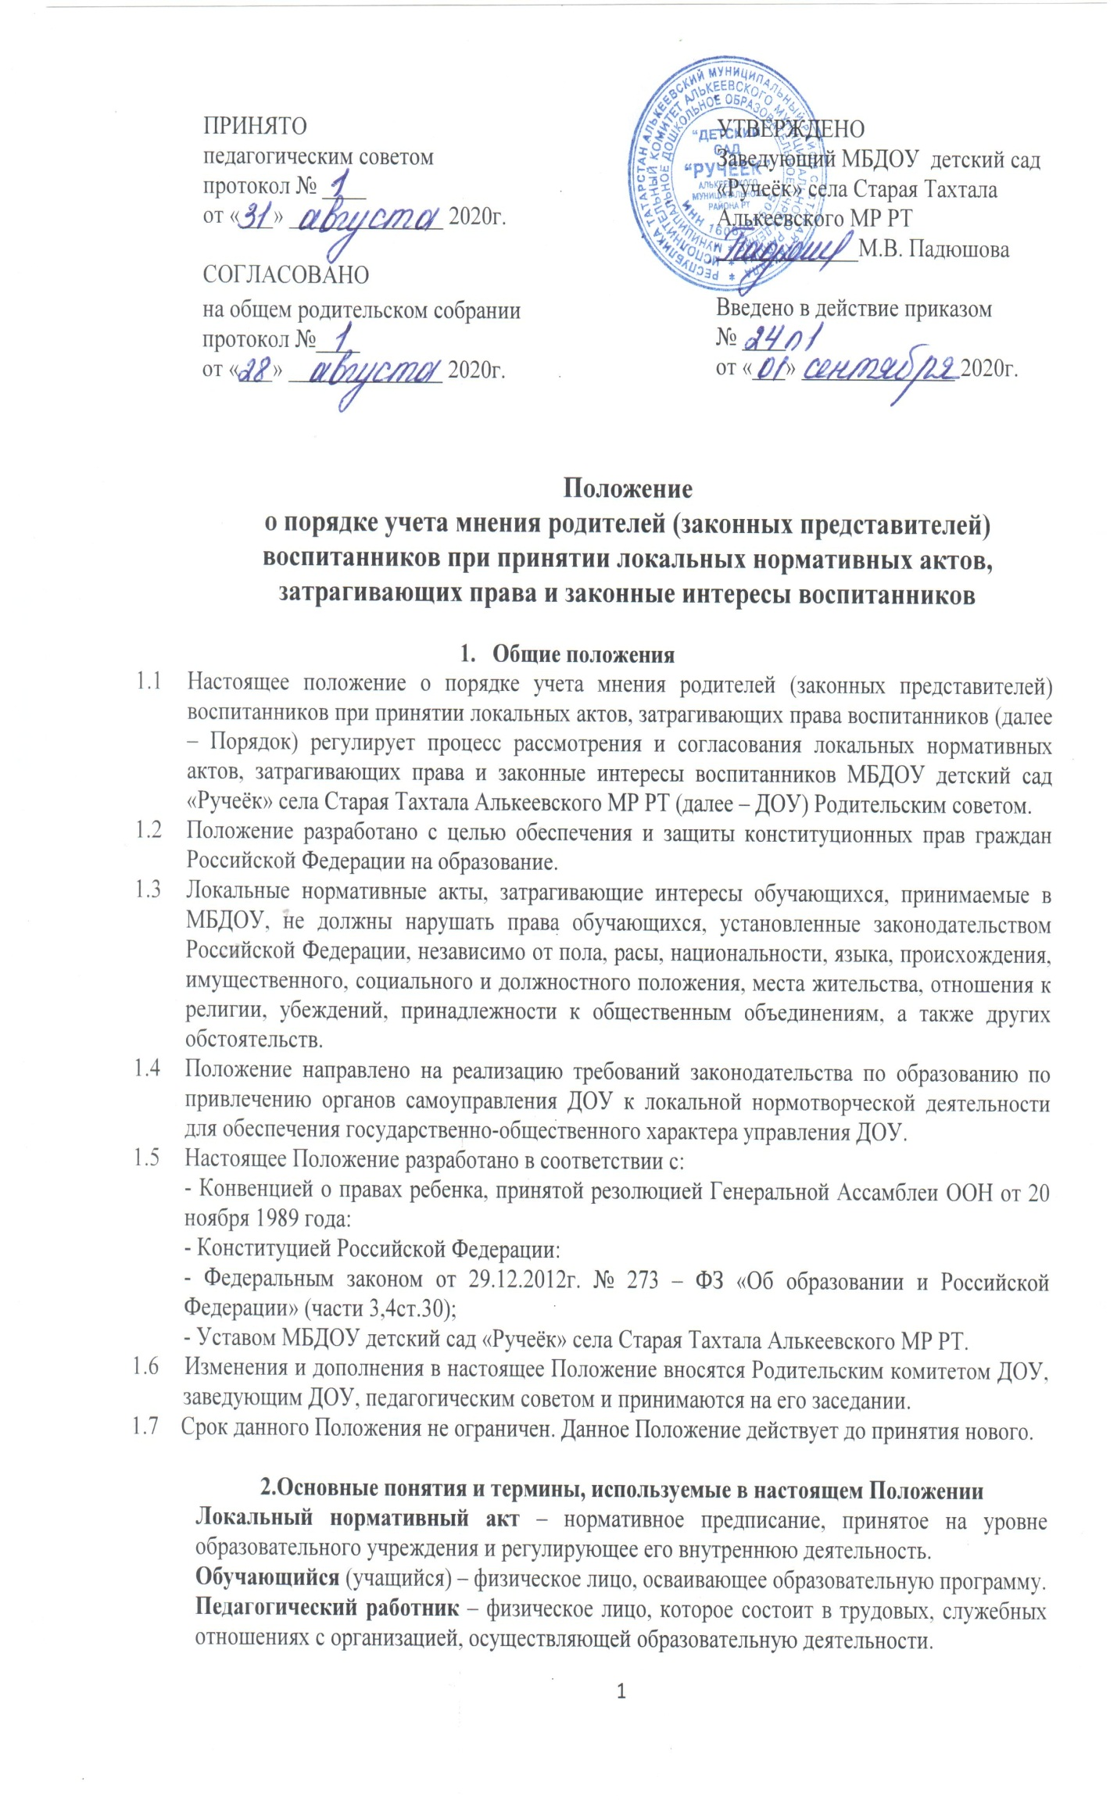Участники образовательных отношений - обучающиеся, родители (законные представители) несовершеннолетних обучающихся, педагогические работники, организации, осуществляющие образовательную деятельность.
Отношения в сфере образования - совокупность общественных отношений по реализации права граждан на образование, целью которых является освоение обучающимися содержания образовательных программ (образовательные отношения), и общественных отношений, которые связаны с образовательными отношениями и целью которых является создание условий для реализации прав граждан на образование;
Конфликт интересов педагогического работника - ситуация, при которой у педагогического работника при осуществлении им профессиональной деятельности возникает личная заинтересованность в получении материальной выгоды или иного преимущества и которая влияет или может повлиять на надлежащее исполнение педагогическим работником профессиональных обязанностей вследствие противоречия между его личной заинтересованностью и интересами обучающегося, родителей (законных представителей) несовершеннолетних обучающихся.

3. Рассмотрение и согласование проектов локальных нормативных актов
3.1. ДОУ принимает локальные нормативные акты, содержащие нормы, регулирующие отношения в сфере образования, в пределах своей компетенции в соответствии с законодательством Российской Федерации в порядке, установленном его уставом.
3.2. ДОУ разрабатывает локальные нормативные акты по основным вопросам организации и осуществления образовательной деятельности, в том числе регламентирующие правила приема обучающихся, режим занятий обучающихся, формы, периодичность и порядок текущего контроля успеваемости и промежуточной аттестации обучающихся, порядок и основания перевода, отчисления и восстановления обучающихся, порядок оформления возникновения, приостановления и прекращения отношений между образовательным учреждением и обучающимися и (или) родителями (законными представителями) несовершеннолетних обучающихся и др.
3.3. Нормы локальных нормативных актов, ухудшающие положение обучающихся по сравнению с установленным законодательством об образовании, либо принятые с нарушением установленного законодательством порядка, не применяются и подлежат отмене ДОУ.
3.4. Проекты локальных нормативных актов, затрагивающие законные интересы обучающихся или родителей (законных представителей) несовершеннолетних обучающихся разрабатываются по следующим направлениям:
- разработка и принятие правил внутреннего распорядка обучающихся;
- создание необходимых условий для охраны и укрепления здоровья;
- организация воспитательной деятельности обучающихся;
- разработка дополнительных общеобразовательных программ, рабочих программ по определенным предметам;
- обеспечение реализации в полном объеме образовательных программ и планов образовательной деятельности;
- соответствие качества подготовки обучающихся установленным требованиям;
- соответствие применяемых форм, средств, методов обучения и воспитания возрастным, психофизическим особенностям, склонностям, способностям, интересам и потребностям обучающихся;
- создание безопасных условий обучения, воспитания обучающихся, присмотра и ухода за обучающимися, их содержания в соответствии с установленными нормами, обеспечивающими жизнь и здоровье обучающихся;
- соблюдение прав и свобод обучающихся, родителей (законных представителей) несовершеннолетних обучающихся и др.
3.5. В целях учета мнения обучающихся, родителей (законных представителей) несовершеннолетних обучающихся, по вопросам управления ДОУ и при принятии ДОУ локальных нормативных актов, затрагивающих их права и законные интересы, руководитель образовательной организации (далее – руководитель) направляет проект локального нормативного акта, затрагивающего права обучающихся в Родительский совет с сопроводительным письмом (Приложение 1).
3.6. Родительский комитет не позднее пяти рабочих дней со дня получения проекта локального нормативного акта направляет руководителю мнение по проекту в письменной форме (Приложение 2). В случае, если мнение не поступило в указанный предыдущим пунктом срок, руководитель образовательной организации имеет право принять локальный нормативный акт.
3.7. В случае, если мнение Родительского комитета не содержит согласия с проектом локального нормативного акта либо содержит предложения по его совершенствованию, руководитель может согласиться с ним либо обязан в течение пяти рабочих дней после получения мнения провести дополнительные консультации с Родительским комитетом в целях достижения взаимоприемлемого решения.
3.8.Согласованные Родительским комитетом проекты локальных нормативных актов утверждаются в ДОУ в установленном в его Уставе порядке.

4. Конфликт интересов
4.1.В случае возникновения конфликта интересов педагогического работника(ов) или руководства ДОУ, при несоблюдении или недобросовестном соблюдении законодательства в сфере образования и локальных нормативных актов, действующих в ДОУ, споры и конфликты урегулируются комиссией по урегулированию споров между участниками образовательных отношений. Деятельность данной комиссии регулируется отдельным положением, принятым в ДОУ.
4.2. Комиссия по урегулированию споров между участниками образовательных отношений создается в целях урегулирования разногласий между участниками образовательных отношений по вопросам реализации права на образование, в том числе в случаях возникновения конфликта интересов педагогического работника, применения локальных нормативных актов, обжалования решений о применении к обучающимся дисциплинарных взысканий.
4.3. Решение комиссии по урегулированию споров между участниками образовательных отношений является обязательным для всех участников образовательных отношений в Учреждении и подлежит исполнению в сроки, предусмотренные указанным решением. Решение комиссии по урегулированию споров между участниками образовательных отношений может быть обжаловано в установленном законодательством Российской Федерации порядке.
4.4. Родительский комитет принимает участие в согласовании локального нормативного акта, регулирующего порядок создания, организации работы комиссии по урегулированию споров между участниками образовательных отношений и принятию ею решений.

5. Права и обязанности участников образовательных отношений при рассмотрении и согласовании проектов локальных нормативных актов
5.1. Заведующий
5.1.1. Имеет право:
- определять потребность в разработке тех или иных локальных нормативных актов, затрагивающих права и законные интересы обучающихся, родителей (законных представителей) несовершеннолетних обучающихся;
- формировать направления внутренней нормотворческой деятельности с учетом мнения других участников образовательных отношений;
- утверждать локальные нормативные акты в соответствии с принятым в ДОУ порядком, закрепленным в ее Уставе;
- привлекать к разработке локальных нормативных актов представителей компетентных сторонних организаций, специалистов и экспертов в определенных областях, связанных с деятельностью ДОУ;
- осуществлять руководство и контроль за разработкой локальных нормативных актов.
5.1.2. Обязан:
- руководствоваться в своей деятельности Конституцией Российской Федерации, законодательством в сфере образования и подзаконными нормативными правовыми актами, затрагивающими права и законные интересы обучающихся, родителей (законных представителей)
несовершеннолетних обучающихся;
- учитывать мнения участников образовательных отношений и других заинтересованных сторон в процессе разработки и утверждения локальных нормативных актов;
- соблюдать права и свободы других участников образовательных отношений.
5.2. Обучающиеся и родители (законные представители) несовершеннолетних обучающихся:
5.2.1. Имеют право:
- на уважение человеческого достоинства, защиту от всех форм физического и психического насилия, оскорбления личности, охрану жизни и здоровья;
- участвовать разработке и обсуждении локальных нормативных актов, затрагивающих права и законные интересы обучающихся, родителей (законных представителей) несовершеннолетних;
- участвовать в установленном порядке в согласовании локальных нормативных актов;
- в случае конфликта интересов педагогического работника(ов) или руководства ДОУ при несоблюдении или недобросовестном соблюдении законодательства в сфере образования и локальных нормативных актов, действующих в ДОУ, обращаться в комиссию по урегулированию споров между участниками образовательных отношений;
- обжаловать локальные нормативные акты образовательной организации в установленном законодательством Российской Федерации порядке;
- отстаивать свои интересы в органах государственной власти и судах;
- использовать не запрещенные законодательством Российской Федерации иные способы защиты своих прав и законных интересов.
5.2.2. Обязаны:
уважать и соблюдать права и свободы других участников образовательных отношений

Приложение 1
Председателю Родительского комитета
МБДОУ детский сад «Ручеёк»
села Старая Тахтала Алькеевского МР РТ
____________________________________
(Ф.И.О.)

ОБРАЩЕНИЕ
о даче мотивированного мнения
Родительского комитета

МБДОУ детский сад «Ручеёк» села Старая Тахтала Алькеевского МР РТ
направляет проект _____________________________________________________________________________
_____________________________________________________________________________
(наименование локального нормативного акта)
и обоснование по нему с приложением всех необходимых документов.
Прошу в течение пяти рабочих дней направить в письменной форме мотивированное мнение по данному проекту нормативного акта.
Приложение на _______ листах.

Заведующий: ________________ / М.В. Падюшова/

Приложение 2
ВЫПИСКА ИЗ РЕШЕНИЯ
Родительского комитета МБДОУ детский сад «Ручеёк» села Старая Тахтала
О мотивированном мнении по вопросу принятия
локального нормативного акта, затрагивающего права обучающихся (воспитанников)

Родительский комитет МБДОУ детский сад «Ручеёк» села Старая Тахтала, рассмотрел полномочным составом Обращение заведующего МБДОУ детский сад «Ручеёк» села Старая Тахтала, № ____ от « ___ » _________________ 20 __ г.
по проекту ______________________________________________________________________,
(наименование проекта локального нормативного акта)
обоснование к нему и документы, подтверждающие необходимость и законность принятия нормативного акта.
На заседании Родительского комитета, протокол №_____ от «____» ___________ 20 ___ г.
проверено соблюдение законодательства в сфере образования при подготовке проекта _____________________________________________________________________________

Утверждено следующее мотивированное мнение:

МОТИВИРОВАННОЕ МНЕНИЕ
Родительского комитета МБДОУ детский сад «Ручеёк» села Старая Тахтала
по проекту _______________________________________________________________________
(наименование проекта локального нормативного акта)

Проект соответствует (не соответствует) требованиям, установленным статьям Закона «Об образовании в Российской Федерации» №273-ФЗ и иных нормативных правовых актов, регулирующих принятие данного нормативного акта, и ущемляет (не ущемляет) права обучающихся (воспитанников).
Иные замечания и дополнения к проекту по содержанию, срокам введения, предлагаемых изменениях и т. д. _____________________________________________________________________________
_____________________________________________________________________________
__________________________________________________________________________________________________________________________________________________________
На основании изложенного Родительского комитета МБДОУ согласует (не согласует) принятие локального акта __________________________________________________________________
(наименование проекта локального нормативного акта)

Председатель Родительского комитета ____________/__________________/
(Подпись, расшифровка)

Мотивированное мнение Родительского комитета МБДОУ

от «___» _________________ 20 __ г. получил (а)

«____»____________20____г. _____________/__________________/
(Подпись, расшифровка)

